平成29年２月23日
関係各学校長様
関 係 各 位
静岡県立清水東高等学校
校 長 磯貝 信二

平成28年度静岡県立清水東高等学校スーパーサイエンスハイスクール
研究成果発表会の開催について（御案内）

向春のみぎり、皆様にはますます御清祥のこととお喜び申し上げます。また、平素より本校の教育活動に格別の御理解と御支援を賜り誠にありがとうございます。
さて、本校は平成24年度から５年間の「スーパーサイエンスハイスクール事業」の指定を受け研究開発に取り組んでおります。最終年度となる本年度の取組と成果について、下記のとおり研究成果発表会を開催いたします。
つきましては、御多忙の折ですが、多数の皆様に御参加いただき、御指導、御助言を賜りたく御案内申し上げます。
記
１ 日 時 平成29年３月17日（金） 午前９時から午前11時10分まで
２ 会 場 本校 新体育館及び視聴覚室
３ 日 程
＜研究成果発表会 第一部 課題研究発表会（普通科２年）＞ 会場：新体育館
8:30～ 8:50 受 付（仮校舎管理棟１階）
9:00～ 開会挨拶等
研究発表(５分発表＋１分質疑応答)×７件
～10:10 講評等（運営指導委員長）
休 憩
＜研究成果発表会 第二部 自然科学部研究発表等及び事業報告＞ 会場：視聴覚室
10:25～11:10 自然科学部物理班研究発表（12分）
ＳＳＨ事業報告
４ 参加申込 別紙様式により３月13日（月）までにFAXまたは電子メールで
お申し込みください。
申込み先：静岡県立清水東高等学校 FAX：054-366-7685
E-mail：ssh-shimizuhigashi@guitar.ocn.ne.jp
５ その他
・駐車場がありませんので、公共交通機関を御利用ください。
・校舎改修中につき御迷惑をおかけします。北西の仮校舎管理棟１階へお越しください。
・不明な点は下記担当までお問い合わせください。
静岡県立清水東高等学校 SSH担当：前澤国一郎
〒424-8550 静岡市清水区秋吉町５番10号 電話：054-366-7030

FAX 送信票
平成28年度 静岡県立清水東高等学校 SSH研究成果発表会
参加申込書

送信先 静岡県立清水東高等学校 SSH担当 宛
FAX番号 ０５４－３６６－７６８５
平成 年 月 日
学校名
所在地
電話番号 |  | FAX番号
E-mail

参加者
№ | 職 名 | 御 芳 名 | 担当教科
１
２
３

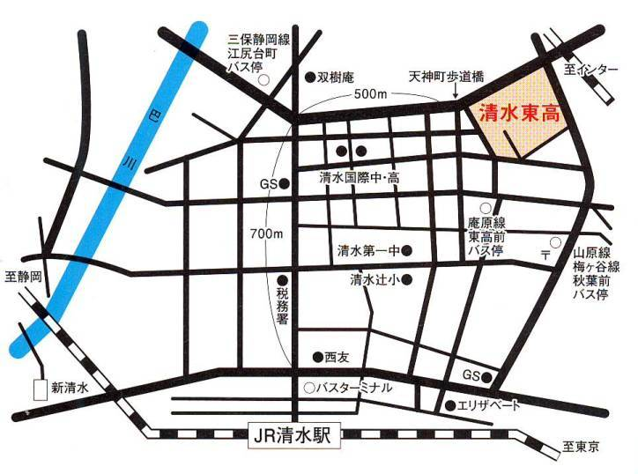
＜アクセス＞
入口
・JR清水駅より徒歩約２０分。
・清水駅前よりバス
（山原線・梅ケ谷線）で
「秋葉前」下車、
または（庵原線）で
「清水東高校前」下車

＜御注意＞
・校舎改修中につき
入口に御注意ください。

